本院要聞
人事獎懲
一、人事室專員黃怡珍，承辦第28次院士會議眷屬活動，參觀活動、課程均頗受院士眷屬好評，工作績效良好，圓滿完成任務，獲嘉獎二次。
二、人事室科員鄭皓文，前於行政院公平交易委員會人事室科員任內，辦理機關人員待遇、退休保險、福利等業務，成效良好，獲嘉獎一次。
學術活動
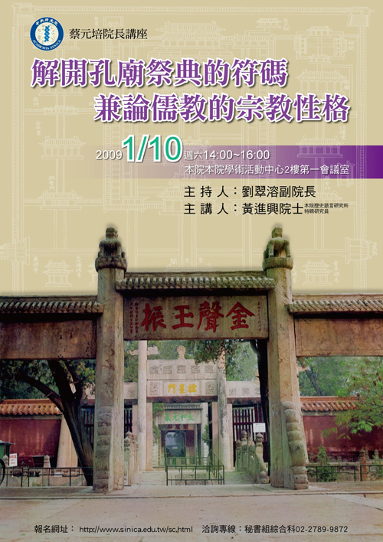
蔡元培院長講座
講 題：解開孔廟祭典的符碼：兼論儒教的宗教性格
講 員：黃進興院士（本院歷史語言研究所特聘研究員）
主持人：劉翠溶副院長
時 間：98年1月10日（週六）
下午2時至4時
地 點：本院學術活動中心2樓第1會議室
★參加本活動可獲公務人員終身學習認證時數2 小時。
★會後備有茶點，歡迎院內外人士報名參加。
★洽詢專線：秘書組綜合科(02)2789-9872
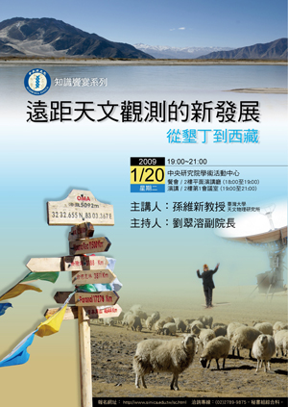
1月份知識饗宴「遠距天文觀測的新發展 — 從墾丁到西藏」
主講人：孫維新博士 (臺灣大學天文物理研究教授)
主持人：劉翠溶副院長
時 間：98年1月20日（週二）
晚上6時起
地 點：本院學術活動中心2樓

餐 會：平面演講廳 (18:00至19:00)
演 講：第1會議室 (19:00至21:00)
請於1月18日前，以下列方式報名：
1. 曾以網路報名本活動者，於接獲本院邀請函後，請按步驟進入網頁點選「確認」。
2. 第1次參加者，請至網址： http://www.sinica.edu.tw/sc.html 報名。
3. 參加餐會者，請於當日報到時繳付新臺幣100元，現場不受理臨時報名。
★參加本活動可獲公務人員終身學習認證2小時。
★洽詢專線：(02)2789-9875，本院總辦事處秘書組。
《越南傳統聚落、宗教建築與宮殿》出版
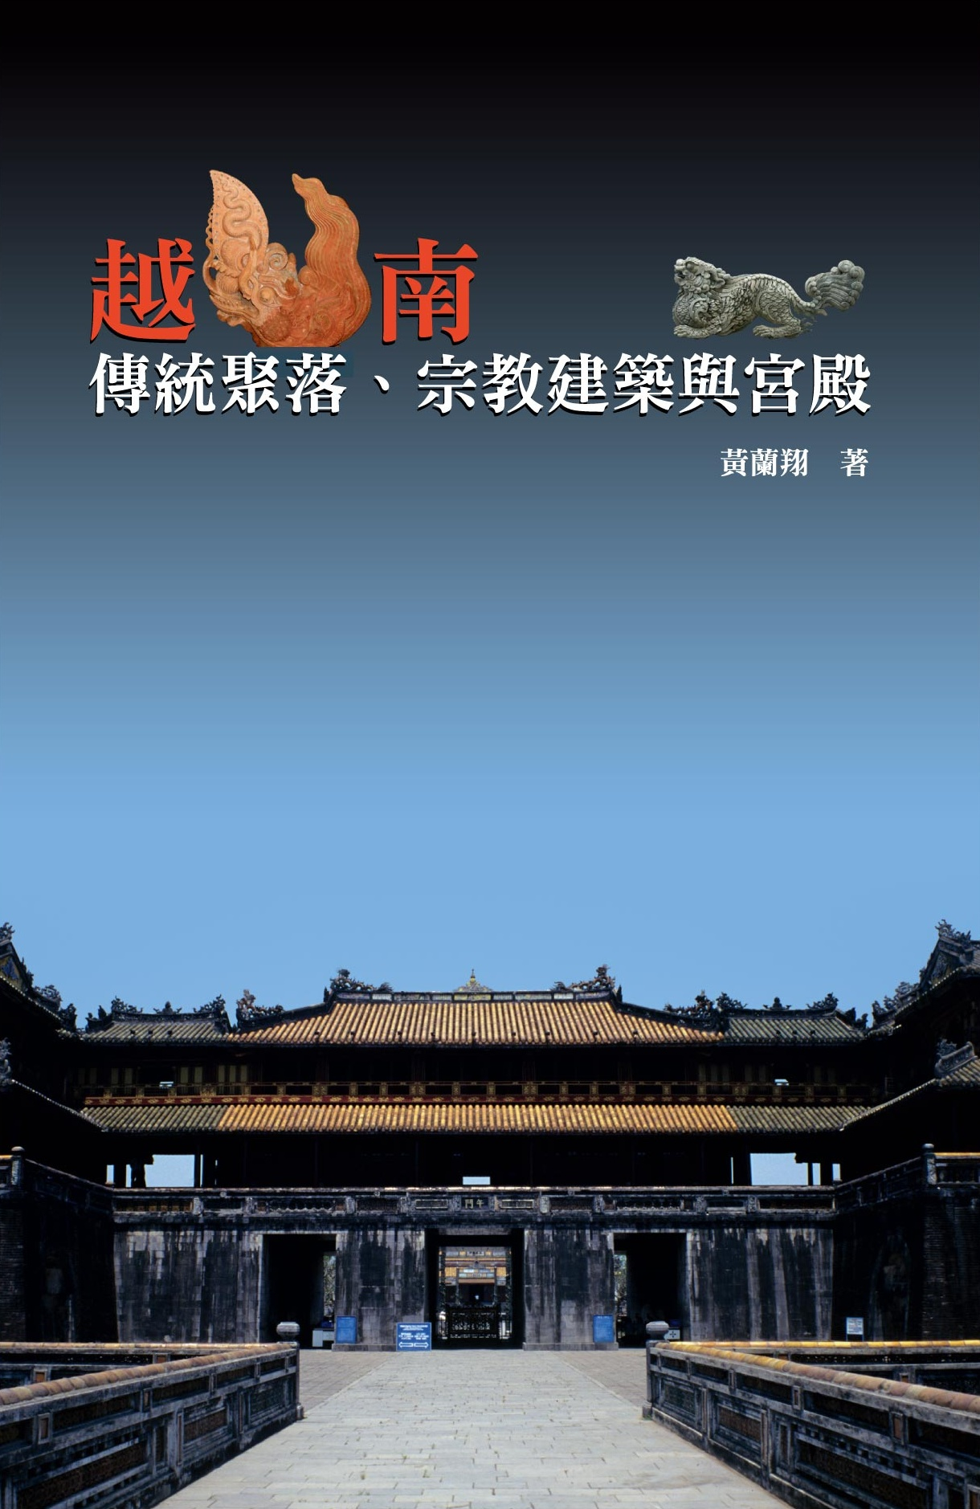
人文社會科學研究中心亞太區域研究專題中心近期出版專書《越南傳統聚落、宗教建築與宮殿》，由國立臺灣大學藝術史研究所黃蘭翔教授所著。
本書共分12章，從華人在越南的傳統聚落，越南境內佛教、印度教宗教建築，越南文廟（孔廟）建築和古都城宮廷建築這四大領域去書寫相關的越南建築文化遺緒及其當代社會意涵。本書定價為精裝本1100元，平裝本800元。詳細訂購資訊請參見本專題中心網站：
http://www.sinica.edu.tw/~capas/
第三屆亞洲核心計畫—冬季學校
時 間：98年1月16日（週五）至18日（週日）
地 點：臺灣大學凝態科學暨物理學館104演講廳
主辦單位：本院原子與分子科學研究所
參考網址：http://www.iams.sinica.edu.tw/ AsianWinterSchool/

「跨文化視野下的東亞宗教傳統」國際學術研討會
時 間：98年1月15日（週四）至17日（週六）
地 點：本院中國文哲研究所2樓會議室
1月15日（週四）
時 間 | 主 持 人 | 題 目 / 發 表 人
10:00-12:10 | 劉述先 | 宗教有本質嗎？—近代西方宗教論述的建立 / 蔡彥仁 (政治大學宗教學研究所)
10:00-12:10 | 劉述先 | Ecology and the Chinese Classics: New Grounds for Environmental Protection / Mary E.Tucker (School of Forestry and Environmental Studies, Divinity School, Department of Religious Studies, Yale University)
10:00-12:10 | 劉述先 | Religious Ecology, Place, and Practice in Indigenous Traditions / John Grim (Institution for Social and Policy Studies, Yale University)
14:00-15:20 | 林維杰 | 康德與原罪論 / 李明輝 (本院中國文哲研究所)
14:00-15:20 | 林維杰 | 宗教理解與第一人稱的權威性 / 黃勇 (美國Kutztown 大學哲學系)
15:40-17:00 | 鍾彩鈞 | 山水畫與内在超越性：邁向徐復觀與阿多諾的美學對話 / 何乏筆 (本院中國文哲研究所)
15:40-17:00 | 鍾彩鈞 | Political Theology in China? A Reassessment of the Political Implications of “Confucian Spirituality” / 馬愷之 (華梵大學哲學系)
1月16日（週五）
時 間 | 主 持 人 | 題 目 / 發 表 人
9:30-10:50 | 李明輝 | 儒家之「禮」vs. 伊斯蘭之「法」（Shari’ah）--劉智《方典禮擇要解》的比較倫理學意涵 / 蔡源林 (政治大學宗教學研究所)
9:30-10:50 | 李明輝 | 宗教經驗與智的現象學 / 倪梁康 (政治大學哲學系)
11:10-12:30 | 吳汝鈞 | The Role of Philosophy of Kyoto-School and New-Confucianism in the Modern World / 藤田正勝 (日本京都大學文學研究科)
11:10-12:30 | 吳汝鈞 | New World Order, Basho and Sekaiteki Sekai in Nishida / Rolf Elberfeld (德國Hildesheim大學哲學系)
14:00-15:20 | 李豐楙 | 七日靜坐法：明季的一種修行方式 / 楊儒賓 (清華大學中文系)
14:00-15:20 | 李豐楙 | 朱熹哲學中的宗教問題 / 林維杰 (本院中國文哲研究所)
15:40-17:00 | 楊儒賓 | 先天與後天：易學與丹學的運用 / 李豐楙 (本院中國文哲研究所)
15:40-17:00 | 楊儒賓 | 論老子即人文即宗教的思想特色 / 陳德和 (南華大學哲學系)
1月17日（週六）
時 間 | 主 持 人 | 題 目 / 發 表 人
9:30-10:50 | 黃俊傑 | 井上圓了宗教學思想述評 / 卞崇道 (浙江樹人大學語言學院)
9:30-10:50 | 黃俊傑 | 儒學的「類宗教性」及其宗教同化功能的內在機制 / 董 平 (浙江大學哲學系)
11:10-12:30 | 林月惠 | Confucianism and Christianity in Korea: A Worldview Analysis / 盧永燦 (美國George Mason大學宗教研究系)
11:10-12:30 | 林月惠 | 從判教到交談：當代儒學在跨文化視野下的宗教對話 / 吳有能 (香港浸會大學宗哲系)
主辦單位：本院中國文哲研究所／參考網址：http://www.litphil.sinica.edu.tw
公布欄
「臺灣教育長期追蹤資料庫」第4波現場使用正式版資料釋出
「臺灣教育長期追蹤資料庫」（Taiwan Education Panel Survey，簡稱TEPS）係由本院、教育部、國科會和國家教育研究院籌備處共同規劃之全國性、長期性的調查研究計畫。此計畫是以問卷調查方式，向國中、高中、高職及五專學生收集資料，再以這些學生為核心，擴及瞭解影響學生學習經驗的幾個最主要因素，如家長和老師等。
本資料庫於2008年12月25日所釋出之現場使用正式版資料，為2007年所進行第4波調查之各類問卷資料。其中，釋出的檔案區分兩種，分為追蹤樣本檔案和新樣本檔案，前者能提供第一～四波跨波比較使用；而後者可作為第3、4波分析使用。
現場使用之正式版可從網頁上申請，有興趣者請至http://srda.sinica.edu.tw/TEPS/index.aspx申請使用；或利用本資料庫網頁（http://srda.sinica.edu.tw）【大型學術調查】→【臺灣教育長期追蹤資料庫】進入該網頁。
「社會意向電話調查2006年12月」資料開放
本計畫是2006年第2次社會意向調查，由本院社會學研究所執行。原則上將以2004年年底之調查內容為主，以及新增關於生活品質問題進行調查，照例與香港中文大學亞太研究所執行之香港地區社會指標調查同步進行調查。調查內容主要是對年度社會各方面進行評估調查。由於問卷內容和去年乃至前幾年有很多共同的部分，又和香港同步進行調查，將可以提供變遷及臺港兩地的比較研究的重要調查資料。另今年採用澳洲Deakin University的The Australian Centre on Quality of Life所發展生活品質問卷，並進行部分問卷題目的中文化，以符合臺灣地區之社會現況。同時與該中心在其他地區所調查的資料，作進一步的分析研究。
此項調查計畫資料釋出的項目計有：問卷檔、過錄編碼簿、SPSS資料檔、Stata資料檔、ASCII資料檔、次數分配表。
如欲更進一步瞭解以上釋出資料的相關訊息或申請辦法，請洽邱亦秀小姐，電話：(02)2787-1829，E-mail：srda@gate.sinica.edu.tw。
知識天地
酵素抑制劑：挑戰高抑制強度與高選擇性以利新藥研發
林俊宏研究員、何靜玟博士班學生（生物化學研究所）
酶，又稱為酵素，是指具有催化功能的蛋白質，在生物體中是具有催化新陳代謝及生合成（biosynthesis）反應的蛋白分子；生物體藉著種種酵素的催化作用與調節，才能有效地完成所需要的許多生理活動。若細胞內的酵素活動受到抑制或干擾，整個生物體就可能出現異狀，所以酵素往往成為開發藥物的重要目標。近年來針對酵素開發的藥物，如克流感（Tamiflu）就是治療流行性感冒病毒的藥物，屬於病毒的唾液酸水解酶（Neuraminidase）的抑制劑（Inhibitor)。我們的研究團隊近年來所研發的新技術，可以快速找到酵素的最佳抑制劑；此技術已成功應用到醣類水解酶中，找到抑制強度最高的分子，它的抑制常數（Inhibition constant: K_{i}）達到0.46 pM。醣類水解酶（Glycoside hydrolases），是一種專門水解糖苷鍵（Glycosidic bond）的酵素，是自然界中常見的酵素之一，生物體中此類酵素通常扮演代謝與調節的重要角色。 相同的醣水解酶存在於人體的不同區域，甚至同一細胞的不同胞器（Organelle）內，會有不同的角色與功能，另外，也有不同的醣水解酶，即使彼此角色功能不同，但所辨視的受質（Substrate）卻相近。所以在開發抑制劑時，絕大部分的化合物對於類似或同類酵素均會產生多重的抑制行為，使得研究細胞和生物體的專一酵素的生理角色受到限制，因為這些抑制劑將會引起複雜的表徵（Phenotypes）。所以針對單一酵素開發具有高強度兼具高選擇性的抑制物，是目前藥物研發中的最重要的課題，可以減低對其他相似的酵素產生抑制，減少或去除不必要的副作用。
我們在數年前首先針對岩藻醣苷水解酶（α-L-Fucosidase, EC 3.2.1.51）進行研究，此酵素是負責催化水解反應以釋放出岩藻糖（α-L-Fucose），而所辨視的岩藻糖大部分會透過各種不同的鍵結方式如α-1,2，α-1,3，α-1,4，α-1,6 與半乳糖（Galactose）或是N-乙醯葡萄糖胺（N-acetylglucosamine）形成鍵結，這些具有岩藻糖修飾的醣類分子具有各種不同的生理活性，例如人體中A, B, H, 及 Lewis 抗原的非還原端常常含有岩藻糖修飾，而這些抗原則是血型分類的重要辦識指標。除此之外，岩藻糖還涉及植物本身的防禦、人體發炎反應、細胞凋亡（Apoptosis）、癌症腫瘤的轉移以及人類基因遺傳疾病Fucosidosis。
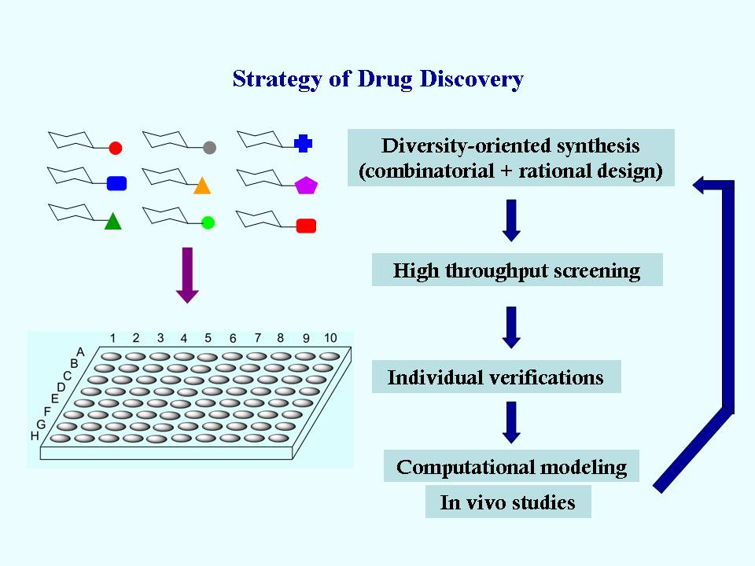
圖一
我們研發的方法是利用酵素的催化反應中的過渡態（Transition state）為主體，設計並合成它的類似構造。而醣水解酶抑制劑的主體開發即是將糖分子的氧環修改成氮糖分子（azasugar）為主體，接著再以組合式合成（Combinatorial synthesis）由環外與各種官能基結合造成多元性的組合。我們所發展的化學反應因選擇性及產率很高，可直接在微盤（Microtiter plate）上進行。反應後的產物不必經由純化步驟，可以直接以大量連續式的稀釋，降低溶劑干擾後，後續的酵素活性測試也可以繼續在微盤上進行（圖一）。
此技術的開發可以免除傳統作法上繁瑣的純化步驟，在極短的時間內可以完成眾多化合物的合成，以及後續酵素活性的篩選，找出最強的抑制劑，因此研發的費用與時間都可以降到最低。整個程序可在幾小時或幾天內完成，比起傳統的作法省下許多寶貴的時間。這個方法所找到的分子往往專一性極高，不容易對其他類似的酵素產生抑制效果，在藥物研發上亦可避免副作用的發生。此外，這種方法也可以找到緊密結合型抑制劑（Slow, tight-binding inhibitors），藉著額外延伸性的基團與標的酵素（Target enzyme）產生構形改變（Conformational change），而有更緊密的結合，因而使結合強度增加數千、萬倍。
另一方面，我們最近幾年與王惠鈞副院長的結構生物學實驗室合作，在與疾病相關聯的酵素抑制物研發上，有不錯的研究成果發表。與胃部疾病習習相關的幽門螺旋桿菌，它的岩藻糖合成轉移酶（Fucosyltransferase）所催化的反應，是產生路易士抗原的生合成的關鍵步驟。我們已成功地解析出第一個X-ray結晶繞射結構（圖二），並利用蛋白質結構推斷出催化的反應機構，並成功地發展出酵素抑制劑。另外在與抗寄生蟲疾病藥物相關的酵素：麩胱甘肽—精胺質合成酵素，我們則是利用酵素與抑制物的結構訊息，發現特殊的反應機構，並指出未來藥物設計與開發的新方向。
我們最近成功針對己醣胺水解酶（Hexosaminidase）開發高選擇性的抑制劑，此酵素是主要降解糖胺聚醣 （Glycosyaminoglycan）的醣水解酵素，可由軟骨細胞分泌到細胞外作用，在關節炎病人的關節組織液中是主要的醣水解酵素。過去已有報導，抑制此酵素可以避免或甚至回復軟骨降解的程度。另外，己醣胺水解酶也與溶酶體累積病變（Lysosomal storage disease）中的GM2神經節苷脂儲積症有關，例如泰–歇克斯症和山德霍夫症（Tay-Sachs and Sandhoff disease）是因為形成己醣胺酶的基因突變，導致此酵素的代謝功能喪失。酵素抑制劑目前已知可增加這類缺陷酵素的穩定性，可以維持這些酵素代謝功能的最低程度，這樣的概念稱為Pharmacological chaperones。因為己醣胺酶和葡萄胺醣水解酶（O-GlcNAcase）都是催化水解N-乙醯葡萄糖胺的反應，兩個酵素都擁有一樣的催化機制。為了要開發這一類藥物並降低副作用，建立具有選擇性和高強度的抑制劑是現今階段的重點。我們最近針對己醣胺酶抑制的研發，最好的抑制強度可以到達0.69 nM，而且對於O-GlcNAcase的選擇性可以高達1.9 × 10⁵倍。這項突破性的研究成果希望能進一步發展出針對關節炎的新型用藥。
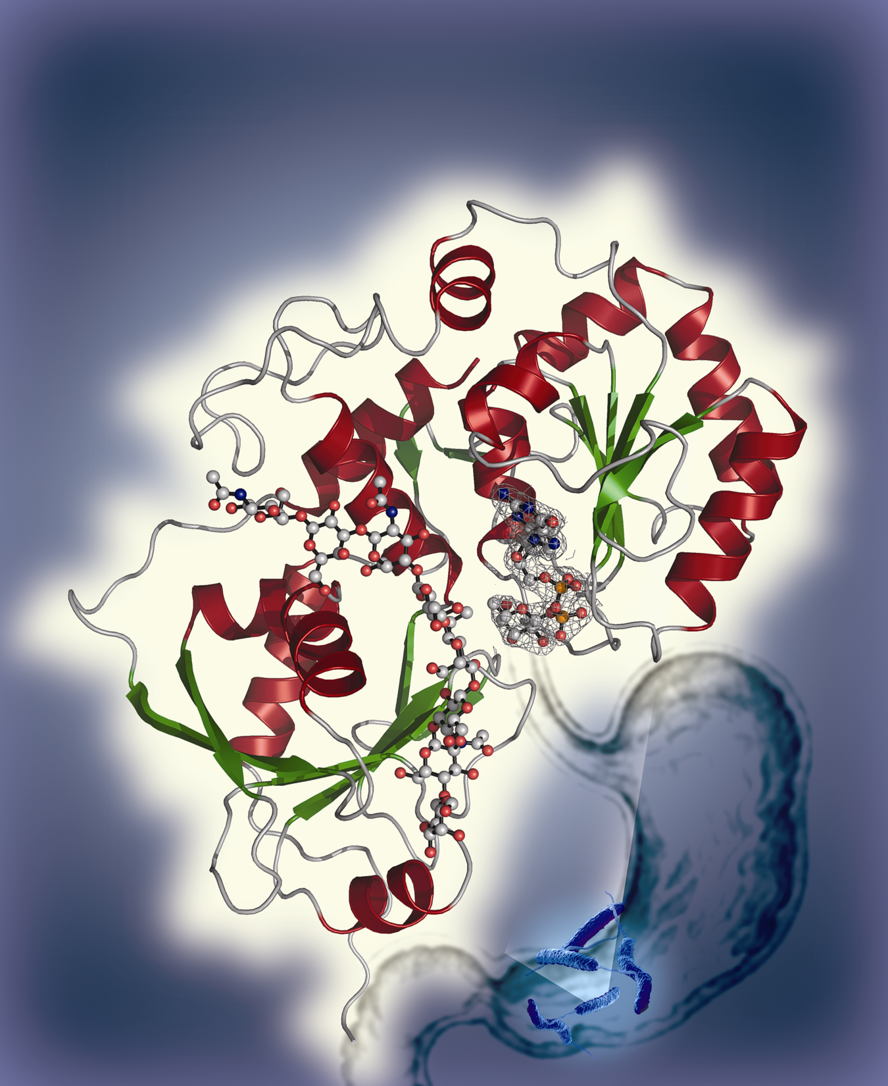
圖二
最後，我們在這裡感謝王惠鈞副院長及基因體中心楊安綏副主任的實驗室，長期以來的協助與合作，使得許多研究得以順利進行。並感謝本實驗室過去與現在的同仁，他們的努力使一切化為可能。
參考資料：
- C.-Y. Wu, C.-F. Chang, S.-Y. Chen, C.-H. Wong, C.-H. Lin (2003) Rapid Diversity-Oriented Synthesis in Microtiter Plates for In Situ Screening: Discovery of Potent and Selective -Fucosidase inhibitors. Angew. Chem. Int. Ed. 42: 4661-4664.
- C.-F. Chang, C.-W. Ho, C.-Y. Wu, C.-H. Wong, C.-H. Lin (2004) Discovery of Picomolar Slow Tight-Binding Inhibitors of -Fucosidase. Chem. & Biol. 11: 1301-1306.
- C.-W. Ho, C.-F. Chang, Y.-N. Lin, H.-T. Lee, Y.-T. Wu, C.-Y. Wu, S.-W. Liu, Y.-K. Li, C.-H. Lin (2006) Discovery of Different Types of Inhibition between the Human and Thermotoga maritime -Fucosidases by Fuconojirimycin Derivatives. Biochemistry 45: 5695-5702.
- C.-H. Pai, B.-Y. Chiang, T.-P. Ko, C.-C Chou, C.-M. Chong, F.-J. Yen, S. Chen, J. K. Coward, A. H.-J. Wang, C.-H. Lin (2006) A Dual Substrate Binding Site for Translocation Catalysis of Escherichia coli Glutathionylspermidine Synthetase. EMBO J. 25: 5970-5982.
- H.-Y. Sun, T.-P. Ko, S.-W. Lin, J.-L. Liu, A. H.-J. Wang, C.-H. Lin (2007) Structure and Mechanism of Helicobacter pylori 1,3-Fucosyltransferase: A Basis for LPS Variation and Inhibitor Design. J. Biol. Chem. 282: 9973-9982.
※各期知識天地文章請逕於本院網頁：Hhttp://www.sinica.edu.tw/H 「常用連結」之「週報〈知識天地〉」項下瀏覽。※
學術演講
日期 | 時間 | 地 點 | 講 員 | 講 題 | 主持人
數 理 科 學 組
1/8(四) | 14:00 | 地球所  3樓演講廳 | 孫衛東博士  (中國科學院) | Making the Continental Crust
1/8(四) | 15:00 | 數學所演講廳 | 張介玉博士  (理論中心&中央大學) | On Special Gamma Values and Zeta Values
1/8(四) | 15:30 | 原分所4樓  張昭鼎紀念講堂  (臺大校區) | 曾文碧博士  (原分所) | Mass-analyzed Threshold Ionization Spectroscopy of Some Aromatic Molecules | 陳應誠  助研究員
1/8(四) | 16:15 | 數學所演講廳 | Prof. Jiun-Cheng Chen (National Tsing-Hua Univ.) | On Fano Variety with Large Pseudo-index
1/12(一) | 10:30 | 統計所蔡元培館  2樓208演講廳 | 楊振翔助研究員  (統計所) | An Integrated Analysis of Molecular Aberrations in Cancer | 楊欣洲  助研究員
1/12(一) | 14:10 | 聯合圖書館會議室  (人文館北棟1樓) | 陳煜璋助教授  (National Chiao Tung Univ.) | Transport Properties in the Nanojunctions | 張亞中主任
1/13(二) | 10:00 | 地球所  3樓演講廳 | Dr. Michael Brookfield  (地球所) | A Review of Geological and Geophysical Observations on the Coast Range and Adjacent Areas and Their Significance for the Neogene Taiwan Arc-continent Collision
1/13(二) | 15:30 | 化學所  A108會議室 | Prof. Dennis R. Salahub  (Univ. of Calgary, Canada) | Exploring the Molecular Origin of the High Selectivity of Multisubunit RNA Polymerases | 許昭萍  副研究員
1/14(三) | 14:00 | 環變中心演講廳  (人文館南棟11樓) | Dr. Wei-Ting Chen  (California Ins. of Technology, USA) | Future Climate Responses to Anthropogenic Aerosol Direct and Indirect Effects
1/14(三) | 14:10 | 聯合圖書館會議室  (人文館北棟1樓) | Prof. Hu, Bei-Lok Bernard  (Univ. of Maryland, USA) | Quantum ‘Nonlocality’ in EPR from Field Theory Perspective | 張亞中主任
1/15(四) | 13:30 | 數學所會議室 | Prof. Hal Kierstead  (Arizona State Univ., USA) | (組合數學研討會)  On Equitable Coloring of Graphs
1/15(四) | 14:00 | 地球所  3樓演講廳 | 王克林博士  (加拿大地質調查局) | Weakening of the Subduction Interface and Effects on Thermal, Petrologic, Volcanic, and Seismic Processes
1/15(四) | 15:30 | 化學所  A108會議室 | 陳文龍教授  (嘉義大學) | The Application of FT-Raman and SERS to Biomolecules | 鄒德里  副研究員
1/15(四) | 15:30 | 臺灣大學  化學系217教室  (原分所主辦) | Dr.Edward S. Yeung  (Iowa State Univ., USA) | Dynamics of Single Biomolecules in Solution | 李弘文教授
1/16 (五) | 10:30 | 統計所蔡元培館  2樓208演講廳 | 沈宗荏教授  (中興大學) | Estimation of Species Richness when Quadrats are Sampled without Replacement | 楊欣洲  助研究員
生 命 科 學 組
1/12(一) | 14:00 | 生醫所  地下室B1C演講廳 | Prof. Gunnar von Heijne  (Stockholm, Sweden) | Recognition of Transmembrane a-Helices by the Sec61 Translocon in the ER. | 黃明經  副所長

日期 | 時間 | 地 點 | 講 員 | 講 題 | 主持人
生 命 科 學 組
1/12(一) | 14:30 | 細生所  2樓會議室 | 伍素瑩副研究員  (國家衛生研究院) | Structure-based Drug Design of Anti-diabetics and Anti-cancer Drugs | 高承福  助研究員
1/13(二) | 11:00 | 生醫所  地下室B1B演講廳 | 靖永皓博士  (國家實驗研究院) | Mouse Colony Management. | 陳燕輝  研究助技師
1/14(三) | 10:30 | 細生所  2樓會議室 | 王桂馨博士  (Baylor College of Medicine) | RNA Toxicity is a Novel Mechanism of Cardiac Pathogenesis in Myotonic Dystrophy | 游正博所長
1/14(三) | 11:00 | 分生所  1樓演講廳 | Dr. Sheng-hong Chen  (美國 Ludwig 癌症研究所博士後) | Bottom up Approach for the Reconstitution and Characterization of DNA Replication Checkpoint | 王廷方  副研究員
1/14(三) | 11:00 | 生醫所  地下室B1B演講廳 | Dr. Guo-Jen Huang  (Univ. of Oxford, UK) | What is Adult Neurogenesis for? | 李小媛  特聘研究員
1/15(四) | 10:00 | 分生所  1樓演講廳 | 顏雪琪博士  (哈佛大學醫學院) | GPS: A Genomic Approach for Measuring Regulated Protein Turnover | 楊性芳  研究員
1/16(五) | 10:30 | 基因體中心  1樓演講廳 | Dr. Edward S. Yeung  (Iowa State Univ., USA) | Laser Desorption/Ionization for Imaging Plant Metabolites by Mass Spectrometry | 陳仲瑄主任
1/16(五) | 11:00 | 生化所114室 | 何志明院士  (美國加州大學  洛杉磯分校) | System Optimization of Information Rich Complex Bio-systems - An Alternative Strategy | 蔡明道所長
人 文 及 社 會 科 學 組
1/8(四) | 14:00 | 人社中心前棟3樓  調研焦點團體室 | 杜素豪副研究員  (人社中心) | The Effects of Interviewer Attitudes toward Surveys on Unit Nonresponse: A Mode Comparison | 楊孟麗  助研究員
1/9 (五) | 14:00 | 人社中心  第1會議室 | 李秋玉女士  (中央大學) | Ali Hortacsu and Jacobi Kastl: Testing for Common Valuation in the Presence of Bidders with Informational Advantage
1/9 (五) | 14:30 | 社會所802會議室  (人文館南棟) | 李衣雲助教授  (政治大學) | 解析「哈日風潮」：歷史、記憶與大眾文化—1945-2003
1/9 (五) | 14:30 | 人社中心  B202會議室 | Ms. Valérie Mespoulet  (Université de Provence (Aix-Marseille I) – IRSEA, France) | Femmes et espace social à Taiwan : un état de la question | Dr. Frank Muyard
1/12(一) | 14:00 | 政治所籌備處  會議室B  (人文館北棟5樓) | 鄭敦仁教授  (College of William and Mary, USA) | Trends in International Relations Teaching and Research
1/12(一) | 14:30 | 民族所新大樓  3樓2319會議室 | 倪梁康教授  (中國廣州市中山大學) | 現象學的方法特徵—關於現象學與人類學、心理學之間關係問題的思考
1/13(二) | 14:30 | 經濟所B棟  1樓B110會議室 | 李偉銘副教授  (中正大學) | Robust M Tests for Distribution Symmetry with Time Series Data
1/15(四) | 14:30 | 近史所檔案館樓  1樓中型會議室 | 王憲群博士後  (近史所) | 西方科技與晚清中國：從發現蒸汽技術談起，1839-1895
1/16(五) | 14:00 | 人社中心  第1議室 | 林逸軒先生  (人社中心) | Jan Eeckhout and Philipp Kircher: Sorting and Decentralized Price Competition
- 最新演講訊息請逕於本院網頁：Hhttp://www.sinica.edu.tw/H 「年度行事曆」項下瀏覽。※

